Міністерство освіти і науки України

Національний університет «Львівська політехніка»

Кафедра систем штучного інтелекту



**Звіт**

про виконання

**Лабораторних та практичних робіт № (замінити і вказати номери лабораторних з ВНС)**

***з дисципліни:*** «Мови та парадигми програмування»

***з розділу***: «епік 1: налаштування середовища »

***Виконав(ла):***

студент групи ші-14

Чумаченко Дем’ян Сергійович

# **Тема роботи:**

Налаштування середовища

# **Мета роботи:**

Налаштувати trello, vs code, git, github, msys

# **Теоретичні відомості:**

1. Теоретичні відомості з переліком важливих тем:

* Тема №1: Theory Education Activities
* Тема №2: Requirements management and design activities with Draw.io and Google Docs
* Тема №3: Lab# Configuration: Trello
* Тема №4: Lab# Configuration: Linux Console Commands
* Тема №5 Lab# Configuration: Visual Studio Code
* Тема №6 Lab# Configuration: VSC C/C++ Extensions, IntelliSense, Code Runner
* Тема №7 Lab# Configuration: GitHub
* Тема №8 Lab# Configuration: Git
* Тема №9 Lab# Configuration: Algotester
* Тема №10 Lab# Configuration: Create Own Git Repo and Exchange Files with Teammate
* Тема №11 Experimental Exercises Activities - Run First Program

1. Індивідуальний план опрацювання теорії:

* Тема №1: Task 2 Дизайн з FlowCharts для Simple Algorithms .
  + Джерела Інформації
    - https://www.programiz.com/article/flowchart-programming
    - https://www.visual-paradigm.com/tutorials/flowchart-tutorial/
    - Стаття.
    - Курс.
  + Що опрацьовано:
    - Символи, що використовуються в блок-схемі
  + Статус: Ознайомлений
  + Звершення опрацювання теми: 26.10.2023
* Тема №2: Task 3 - Lab# Configuration: Trello.
  + Джерела Інформації:
    - https://trello.com/guide/create-project#start-collaborating
  + Що опрацьовано:
    - Як створювати картки
  + Статус: Ознайомлений
  + Звершення опрацювання теми: 26.10.2023
* Тема №3: Task 4 - Lab# Configuration: Linux Console Commands.
  + Джерела Інформації:
    - https://www.freecodecamp.org/news/the-linux-commands-handbook/
  + Що опрацьовано:
    - створював, переміщав і видаляв папки, файли за допомогою лінукс команд
    - опрацював потрібні команди
  + Статус: Ознайомлений
  + Звершення опрацювання теми: 26.10.2023
* Тема №4 Task 5 - Lab# Configuration: Visual Studio Code.
* Тема №5 Task 6 - Lab# Configuration: VSC C/C++ Extensions, IntelliSense, Code Runner
  + Джерела Інформації:
    - https://code.visualstudio.com/docs/cpp/config-mingw
    - https://code.visualstudio.com/docs/cpp/config-linux
    - https://code.visualstudio.com/docs/cpp/config-clang-mac
    - https://www.youtube.com/watch?v=2VokW_Jt0oM&ab_channel=ProgrammingKnowledge
    - https://www.youtube.com/watch?v=77v-Poud_io&ab_channel=LearningLad
  + Що опрацьовано:
    - Встановлено всі розширення. Опрацьовано task.json і launch.json
    - Запущено і скомпайлено файли
  + Статус: Ознайомлений
  + Звершення опрацювання теми: 26.10.2023
* Тема №6 Lab# Configuration: Git
  + Джерела Інформації:
    - https://git-scm.com/download/win
    - https://git-scm.com/download/mac
    - https://git-scm.com/book/en/v2/Getting-Started-Installing-Git
    - https://www.msys2.org/docs/git/
  + Що опрацьовано:
    - Копіював, пушив і пулив файли репозиторію. Створював та видаляв бренчі. додавав та комітив зміни.
  + Статус: Ознайомлений
  + Звершення опрацювання теми: 26.10.2023
* Тема №7 Lab# Configuration: GitHub Lab# Configuration: Create Own Git Repo and Exchange Files with Teammate
  + Джерела Інформації:
    - https://www.youtube.com/watch?v=vR-y_2zWrIE&list=PLWKjhJtqVAbkFiqHnNaxpOPhh9tSWMXIF&ab_channel=freeCodeCamp.org
    - https://www.youtube.com/watch?v=RGOj5yH7evk&ab_channel=freeCodeCamp.org
    - https://www.youtube.com/watch?v=ySKJF3ewfVk&list=PLJ6ZMUSN40FF8pBX4bv1mhVIgoem33Zfv&ab_channel=programmingmentorua
    - https://www.freecodecamp.org/news/introduction-to-git-and-github/
  + Що опрацьовано:
    - Працював з репозиторіями. Створював пул реквест і merge.
  + Статус: Ознайомлений
  + Звершення опрацювання теми: 26.10.2023

# **Виконання роботи:**

## **1. Опрацювання завдання та вимог до програм та середовища:**

Завдання № Task 1 Theory Education Activities: відвідував пари та лекції

Завдання № Task 2 - Requirements management and design activities with Draw.io and Google Docs 3 - Ознайомитись з блок-схемами Flowchart

Завдання №Task 3 - Lab# Configuration: Trello - Створити аккаунт у Trello, добавити картки

Завдання №Task 4 - Lab# Configuration: Linux Console Commands - Опрацювати основні Linux команди

Завдання Task 5 - Lab# Configuration: Visual Studio Code Task 6 - Lab# Configuration: VSC C/C++ Extensions, IntelliSense, Code Runner - Встановити та налаштувати VS Code. Встановити розширення

Завдання Task 7 - Lab# Configuration: GitHub зареєструвати аккаунт на гітхаб

Завдання Task 8 - Lab# Configuration: Git Task використовувати гіт щоб пушити та пулити репозиторій

Завдання 9 - Lab# Configuration: Algotester - створити аккаунт в Algotester

Завдання Task 10 - Lab# Configuration: Create Own Git Repo and Exchange Files with Teammate - за допомогою GitHub та git створити репозиторій та обмінятися файлами з командою

Завдання Task 11 - Experimental Exercises Activities - Run First Program - написати першу програму та запустити її, перевірити на коректну роботу.

## **2. Дизайн та планована оцінка часу виконання завдань:**

* Програма №1 Складні відсотки Програма №2 a +b
* Планований час на реалізацію: 1 пара Планований час на реалізацію: 10 хв
* 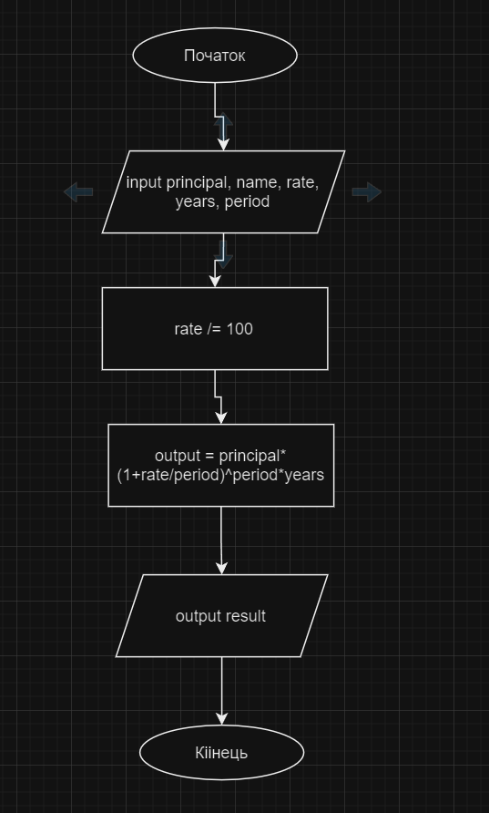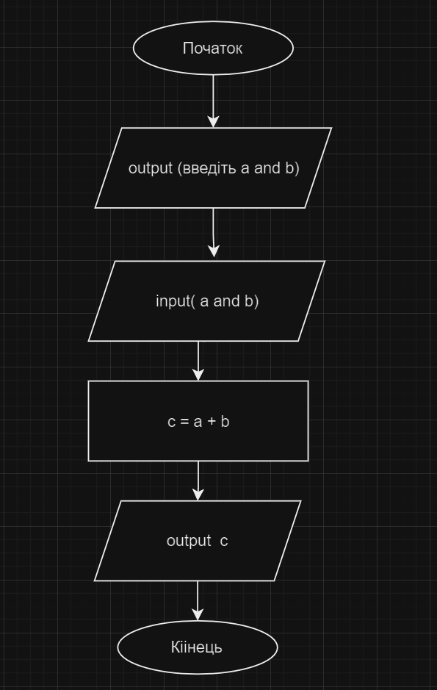

## **3. Конфігурація середовища до виконання завдань:**

Завдання No2: Requirements management and design activities with Draw.io and Google Docs

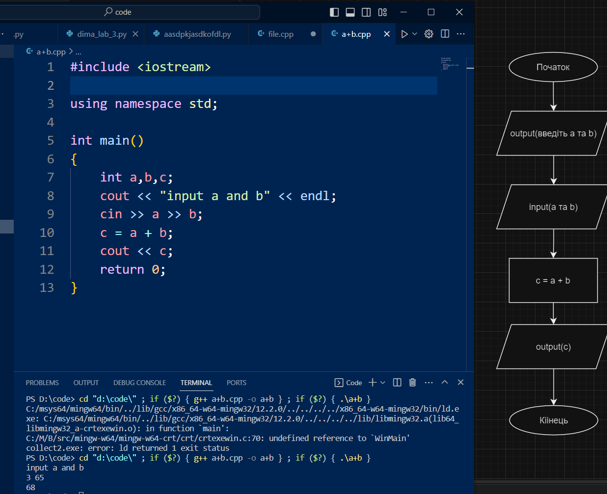

Завдання No3: Lab# Configuration: Trello

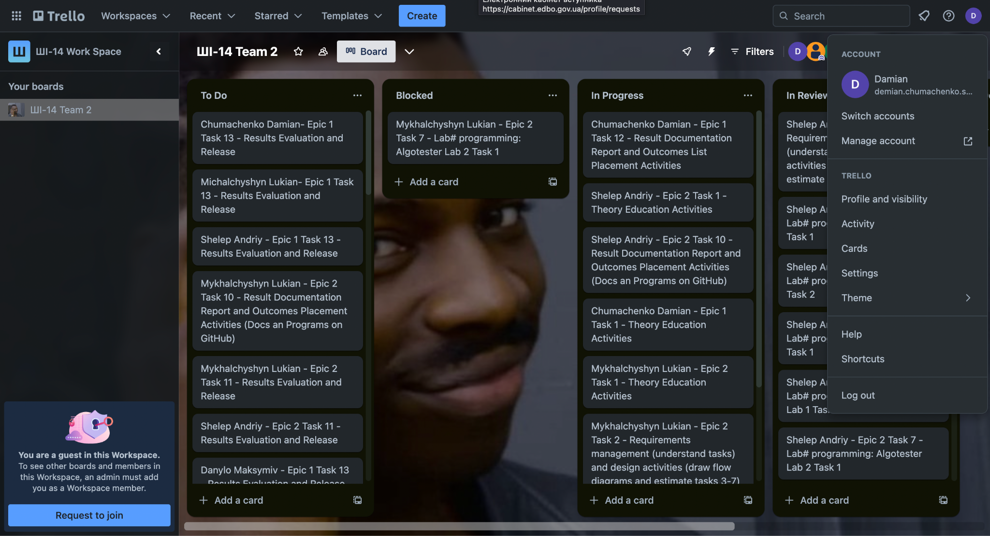

Завдання №Task 4 - Lab# Configuration: Linux Console Commands

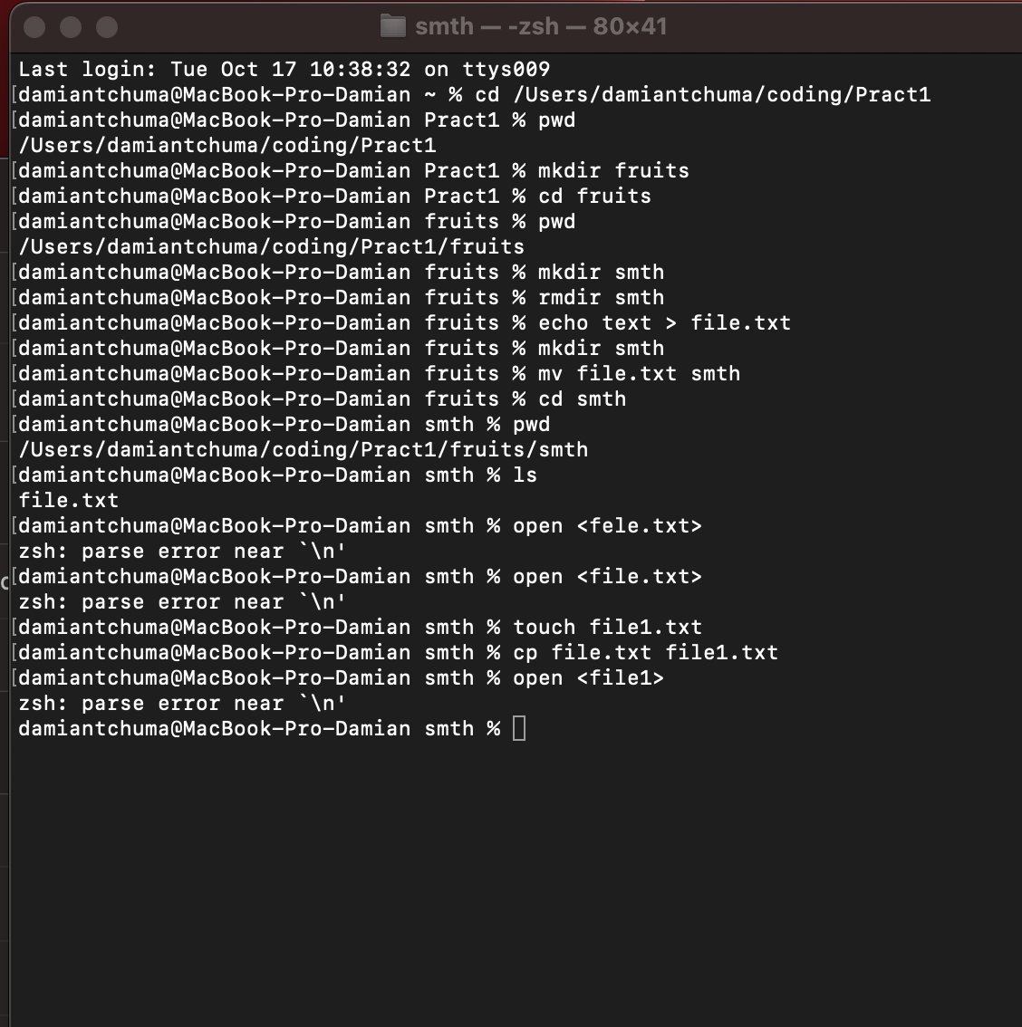

створював, переміщав і видаляв папки, файли за допомогою лінукс команд

Завдання No6 Lab# Configuration: VSC C/C++ Extensions, IntelliSense, Code Runner

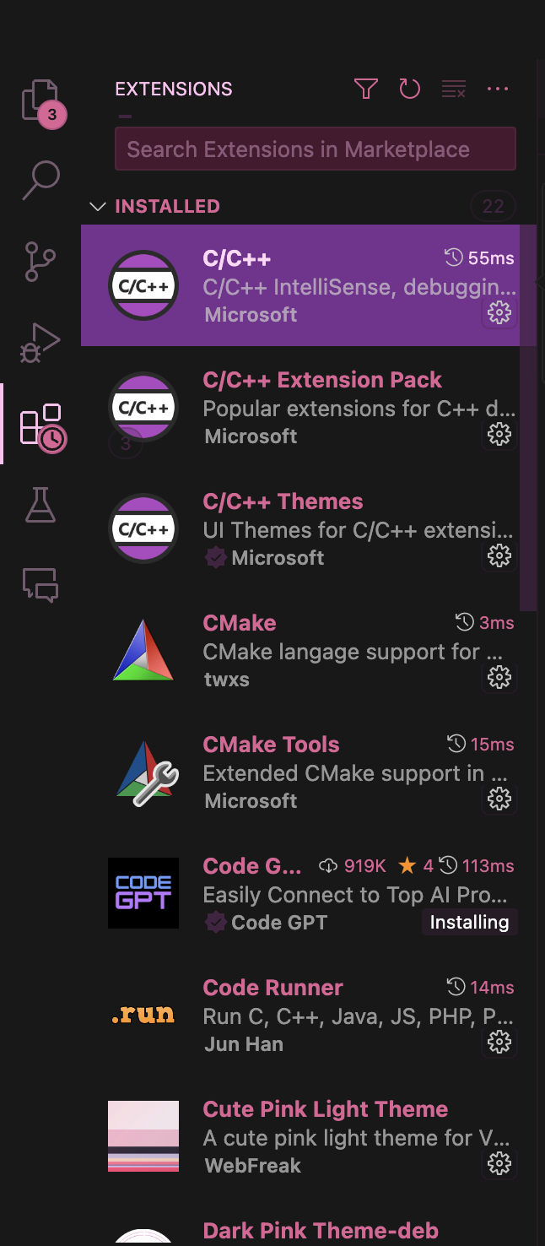

мої extensions в vsc

Завдання No7 Lab# Configuration: GitHub

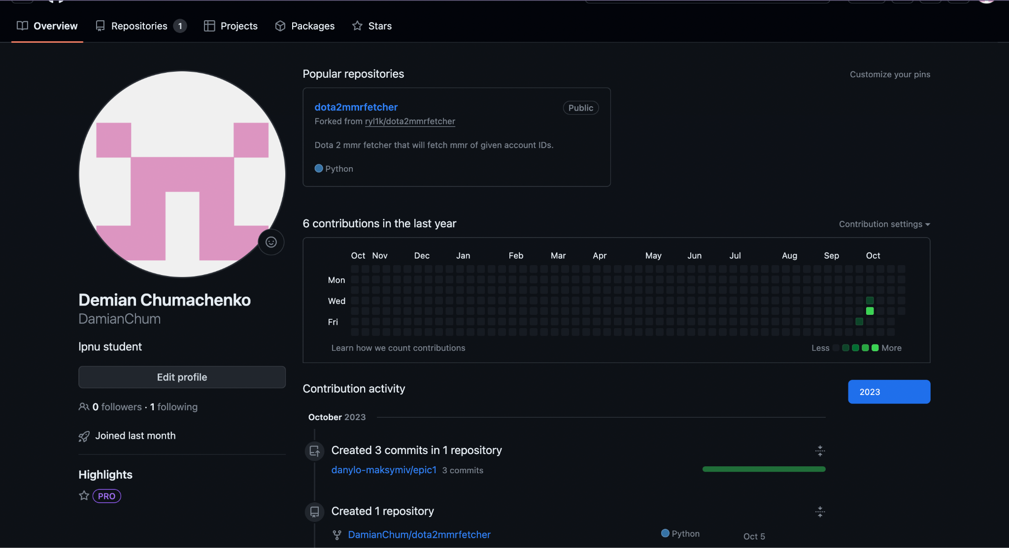

зареєстрував акк в гітхаб

Завдання №Task 8 - Lab# Configuration: Git

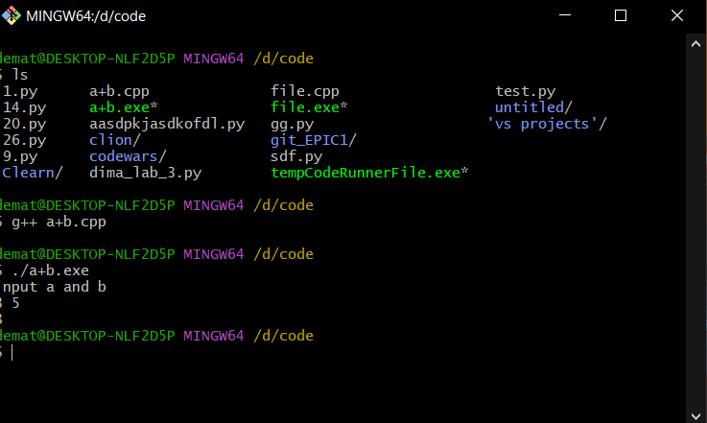

закомпайлив файл через консоль

Завдання No9 Lab# Configuration: Algotester

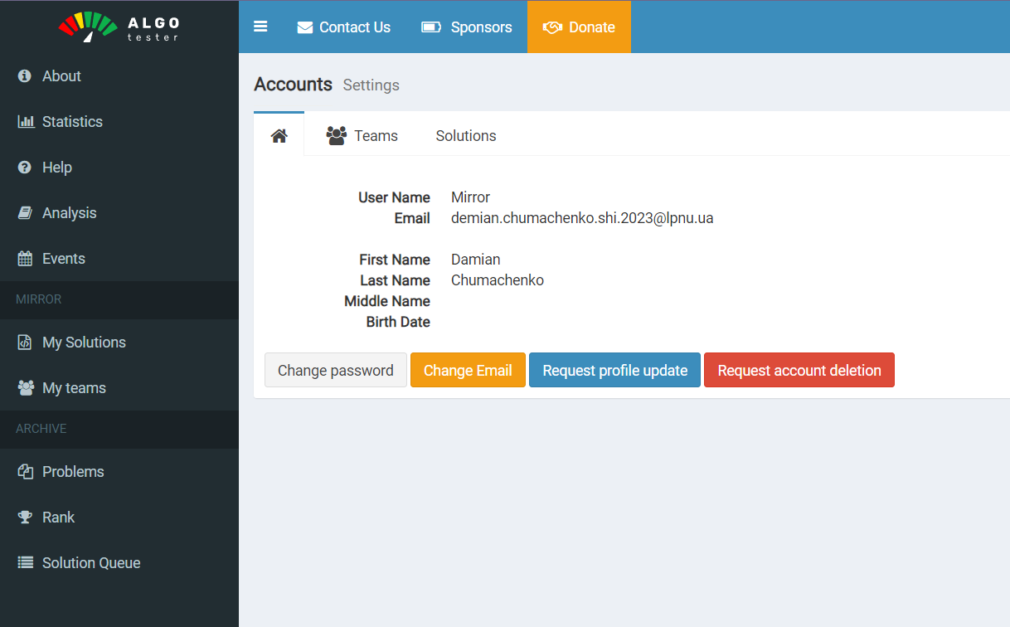

створив акаунт в алготестері

Завдання №Task 10 - Lab# Configuration: Create Own Git Repo and Exchange Files with Teammate

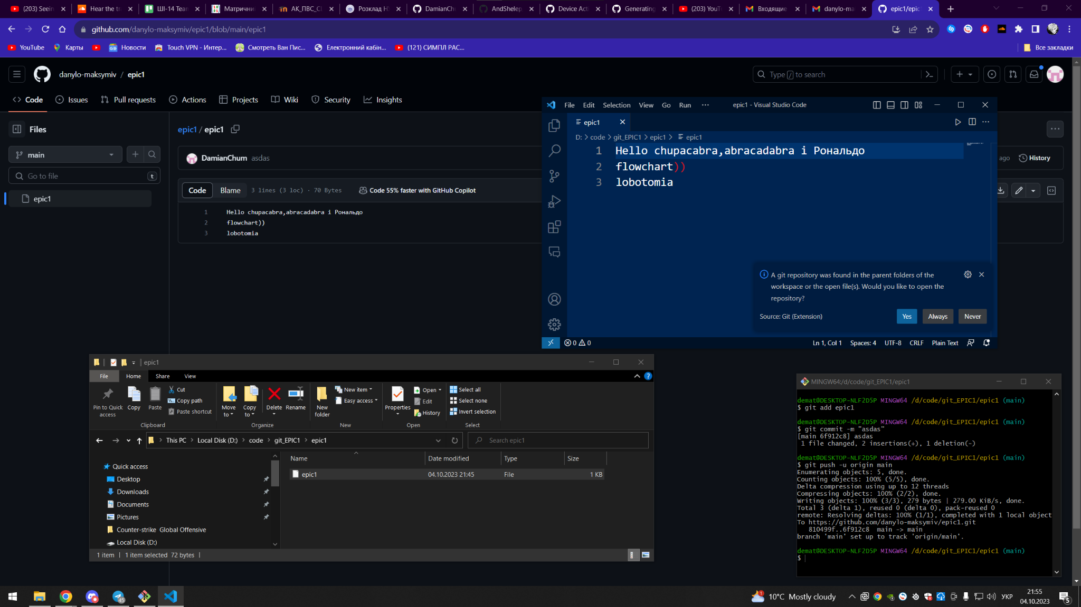

добавив слово в текстовий файл і закомітив зміну

## **4. Код програм з посиланням на зовнішні ресурси:**

Завдання №1 a + b

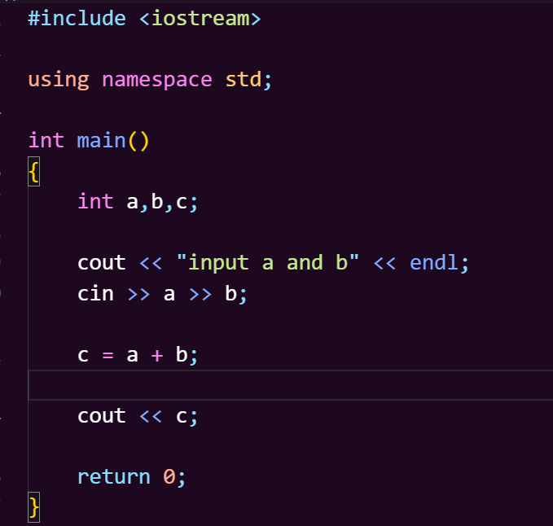

Завдання №2 Складні відсоток

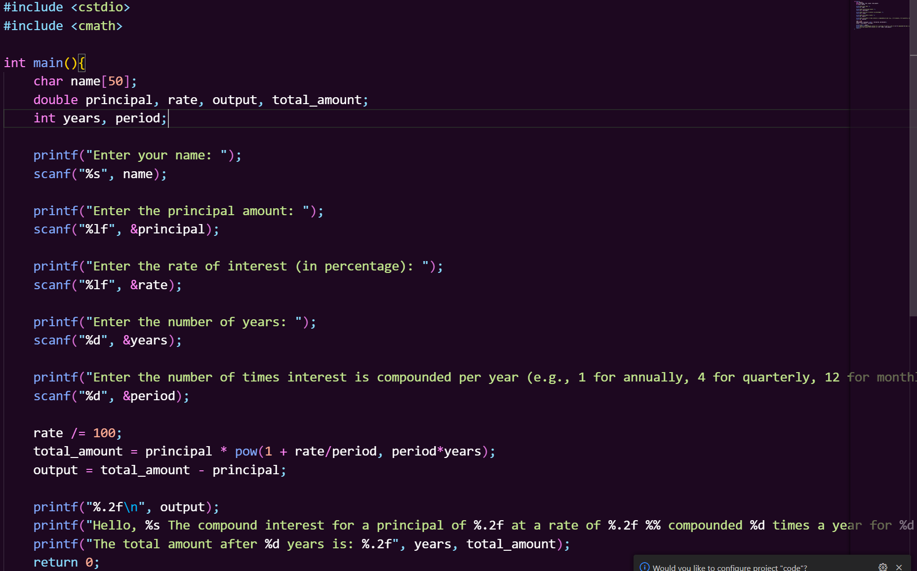

Підпис та № до блоку з кодом програми

## **5. Результати виконання завдань, тестування та фактично затрачений час:**

Завдання №1 Складні відсотки

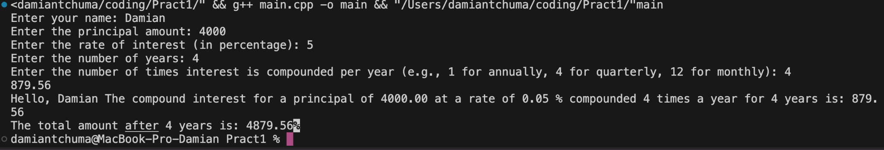

Час затрачений на виконання завдання: 1 пара

Завдання №2 a+b

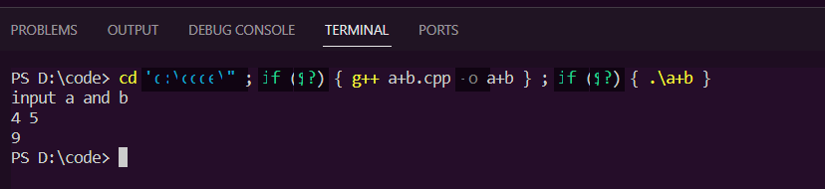

Час затрачений на виконання завдання: 3 хв пара

# **Висновки:**

Я навчився користуватись гітом та гітхабом: копіювати файли з репозиторію на свій комп’ютер, змінювати їх, зберігати зміни та відсилати назад на гітхаб, створювати гілки і працювати з ними.

Навчився користуватись лінукс командами: створювати і видаляти папки та файли, зжимати файли переміщати їх.

Навчився робити схеми у draw.io.

Зареєстрував акаунт в алготестері і запостив перший код.

Навчився користуватися trello: додавав і переміщав картки.